Embedded System

4차 실습 과제

컴퓨터공학과

12161558

김혜윤

* 목적 : Mailbox와 Message queue 활용법
* 실습내용

1. 5개의 task 생성
   1. 1개의 Decision task
   2. 4개의 Random task
2. 4개의 Random Task에서 0부터 63사이의 랜덤숫자를 생성
3. 4개의 Random Task에서 Decision task로 보낸다.
   1. Mailbox 또는 Message queue 이용
4. Decision task는 4개의 task중에서 가장 작은 랜덤 숫자를 보낸 task를 선택해서 ‘W’ 문자를 보내고, 나머지에게는 ‘L’ 문자를 보낸다.
   1. 두개 이상의 task가 같은 숫자를 보내면 우선순위가 더 높은 task에게 ‘W’ 문자를 보낸다.
5. ‘W’ 문자를 받은 TASK의 색을 칠해준다.
   1. 1 순위 : RED
   2. 2 순위 : CYAN
   3. 3 순위 : BLUE
   4. 4 순위 : GREEN

* CODE

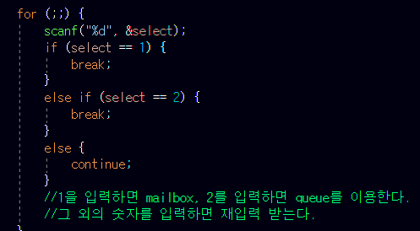

Select 변수를 입력 받아서 1이면 mailbox, 2이면 queue를 이용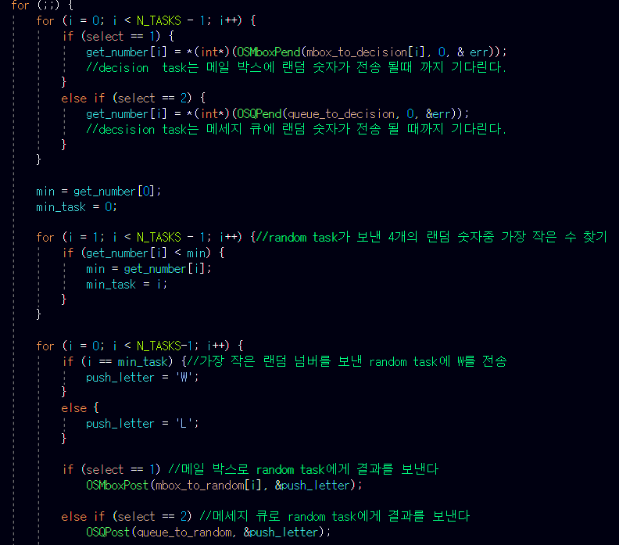

Decision task는 OSXXXPend() 함수를 이용해 전송 받을 때 까지 기다림

받았다면 가장 작은 수를 찾고 그 task에 OSXXXPost() 함수로 ‘W’ 또는 ‘L’ 문자 전송

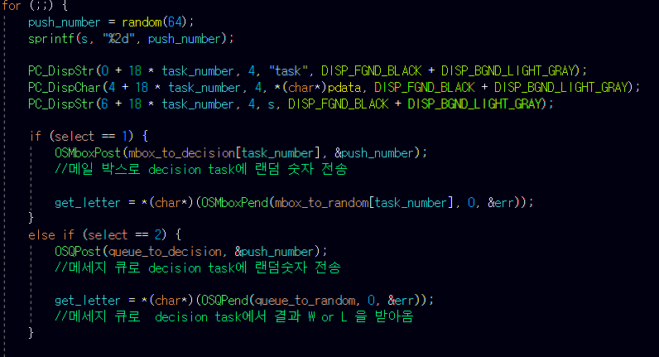

Random task는 4개의 random 숫자를 받고 OSXXXPost() 함수를 이용해서 Decision task에 전송.

* 결과화면 캡처
  + 1. Mailbox

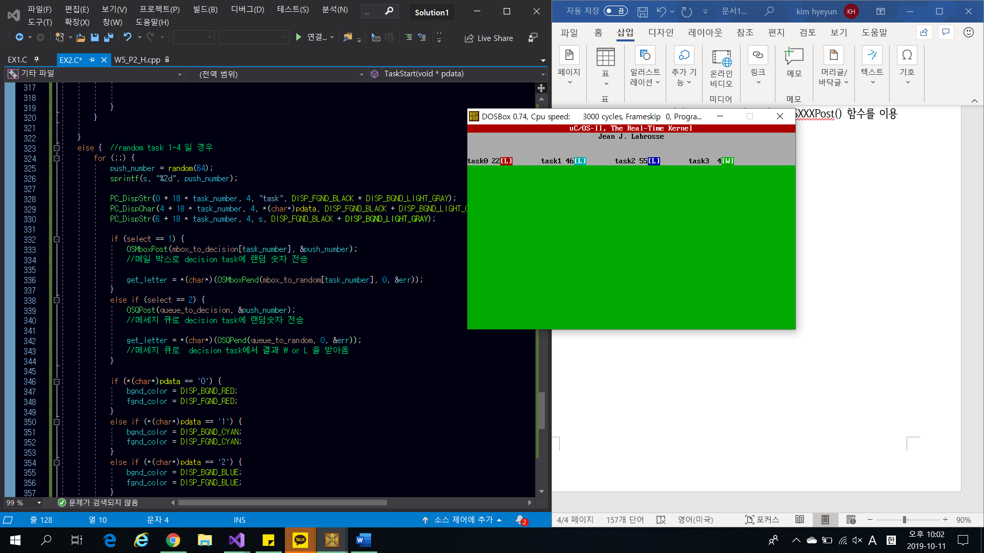

* + 1. Queue 이용

